黑白棋游戏实验报告
周韧哲（181220076、zhourz@smail.nju.edu.cn）
(南京大学 计算机科学与技术系, 南京 210093)

摘 要: 完成了黑白棋游戏的四个任务
关键词: 极小极大算法，AlphaBeta剪枝，启发式函数，MTD(f)算法

引言
介绍极小极大算法与MTD(f)算法，在极小极大算法中添加了AlphaBeta剪枝，改进了启发式函数。

具体实现

任务一：介绍MiniMax搜索
在MiniMaxDecider.java中,将min和max的判断合并为一个布尔变量maximize,maximize为1则当前状态下在最大化value,为0则当前状态下在最小化value。Depth为向下搜索的最大深度，已经计算过的state和其value则存储在computedStates中。
MiniMaxDecider(boolean maximize, int depth)：初始化各数据结构。
Decide(State state)：Minimax算法的主要框架。若此时为最大化，则将value初始化为负无穷大；否则为正无穷大。bestActions用来最佳value的动作列表，变量flag为1或-1，对应于最大化或最小化，通过flag完成了min与max的合并：先获得当前state下所有能做的动作列表，然后分别执行这些动作进入下一个state，通过函数miniMaxRecursor()来迭代计算下一个状态的value即newvalue,若flag * newValue > flag * value(显然若无flag变量则需把min和max分开判断)，说明此state更优，更新value为newvalue,并把bestActions清空，将该动作加入bestActions中(此时flag * newValue >= flag * value)，可以看出bestActions中的动作是当下value最高且相同的一系列动作。故当所有可执行动作做完后，bestActions中存储了value最佳的动作集合，最后随机选取一个动作即可。
MiniMaxRecursor(State state, int depth, boolean maximize):递归计算state的value。如果state已经计算过则直接返回该state的value;如果该state下游戏结束，返回state的value(finalize(state, state.heuristic()))；如果搜索深度达到了最大深度，则返回启发式函数给出的value的估计；若都不是，则进一步向下搜索。Test为当前state下可执行的动作列表，依次执行，在每一个动作执行中，调用miniMaxRecursor()递归求得childState的value,最后返回最佳value即可。
Finalize(State state, float value)：返回value。

任务二：在MiniMax中加入AlphaBeta剪枝
参照讲义上的伪代码，将MiniMaxRecursor(State state, int depth, boolean maximize)中这部分改成如下所示：
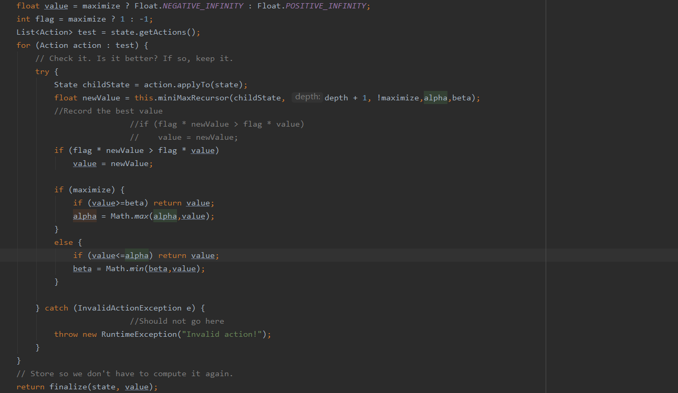
并在Decide(State state)中调用miniMaxRecursor()时将alpha,beta分别初始化为负无穷大与正无穷大：
然后在Othello.java的computerMove()中调用System.currentTimeMillis()来打印时间差从而比较两者速度差别：当最大搜索深度较小时，alphabeta剪枝带来的改进效果几乎没有，逐渐加深最大搜索深度，当深度超过4时，明显可以感受到alphabeta剪枝带来的整体的速度提升。(以下为不同深度下剪枝与未剪枝的速度对比)
Depth | 2 | 3 | 4 | 5 | 6 | 7 | 8 | 9
Pruning | 0~4ms | 1~15ms | 3~30ms | 30~150ms | 30~200ms | 100~1500ms | 200~5500ms | >400ms, sometimes more than 80000ms
Not pruning | 0~4ms | 1~15ms | 3~35ms | 50~1500ms | 200~5000ms | 300~20000ms | >1000ms, sometimes more than 150000ms | >8000ms, sometimes more than 200000ms

任务三：改进启发式函数
在heuristic()中，winconstant是得分，初始化为0。若当前状态下，playerone赢，则置为5000；若playertwo赢，则置为-5000，最后返回的是winconstant与各种Differential的加权和。其中，pieceDifferential()为两玩家总棋子数之差，系数为1；moveDifferential()为两玩家可移动的棋子数之差，系数为8；cornerDifferential()为两玩家在四个顶点处的棋子数之差，系数为300；stabilityDifferential()为水平(hBoard)、竖直(vBoard)、两对角线(dBoard1,dBoard2)两玩家可翻转的棋子数之差，系数为1。显然，总棋子数对游戏结果会有影响，可移动的棋子数也对游戏结果会有影响，顶点处棋子由于不会被翻转，也对游戏结果有影响，可翻转的棋子数也对游戏结果有一定影响。
故我的改进思路是：加上边界处棋子的影响，边界处棋子越多，则越不容易被翻转，对最后游戏结果的影响也较大。加入以下代码，从而获得边界处两玩家棋子数之差：
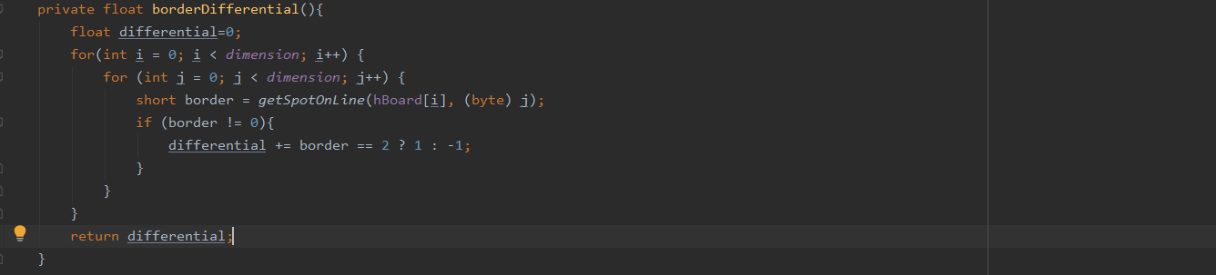
在heuristic()中最后返回值加上borderDifferential(),系数为200。

任务四：介绍MTDDecider类
MTDDecider类使用MTD-F算法来进行搜索。MTD-F算法的思路是：首先给定一个猜测值g,一个上界upperbound 和一个下界lowerbound，最优解包括在上界和下界中。在上下边界构成的范围不断缩小的过程中，多次调用 AlphaBeta搜索,每次调用时都使用极小的窗口,返回一个最小值的边界，更新上边界或下边界,当下边界的值大于等于上边界时,搜索完成^{[1] [2]} 。
SearchNode为搜索节点，存储了EntryType，值value，与深度depth。变量USE_MTDF来指示是否使用MTDF()。transpositionTable为置换表，已经搜索过的节点保存在置换表中。在搜索过程中，很多结点虽然是经过不同的路径到达的,但其state是一样的,置换表保存了已搜索结点state与其searchNode。若发现一样的state，则直接从置换表中获得state的searchNode即可，这样可以减少对节点的重复搜索。
iterative_deepening(State root)在限制深度和时间内搜索，USE-MTDF指示使用MTDF搜索或AlphaBeta剪枝搜索，返回最优动作。由MTDF框架代码：
g = firstGuess
upperbound = WIN
lowerbound = LOSE
while (lowerbound < upperbound)
if (g == lowerbound) beta = g + 1
else beta = g
g = -AlphaBetaWithMemory(root, beta - 1, beta, depth, -flag)
if (g < beta) upperbound = g
else lowerbound = g
return g
了解到MTDF(State root, int firstGuess, int depth)初始化lowerbound与upperbound为LOSE与WIN，在下界小于上界的限制内，通过AlphaBetaWithMemory迭代搜索当前state的value，每次调用AlphaBetaWithMemory都使用极小的窗口,返回一个最小值的边界，并根据边界beta更新lowerbound与upperbound令区间缩小，逐渐使其收敛，搜索完成最终返回当前state的value。
AlphaBetaWithMemory(State state, int alpha, int beta,int depth, int color)在深度与时间限制内使用AlphaBeta剪枝向下搜索，同时使用置换表transpositionTable来减小重复搜索的开销。因为节点的type有三个类型：EXACT_VALUE, LOWERBOUND, UPPERBOUND;若当前node深度>=depth且不为空，且其type是EXACT_VALUE，即节点分值已知，且Alpha <=结点分值<=Beta，为准确值，直接返回；否则，若depth为0，且该状态下游戏未结束，则其为新node，赋值后加入transpositionTable中，并返回其value；否则，以深度4作为分界线，若深度大于4，则用depth与depth-2进行搜索；否则，只用depth进行搜索：获取可执行的动作，循环对state执行动作，并调用AlphaBetaWithMemory()递归求得孩子节点的value，将孩子节点加入transpositionTable中并返回bestValue，其中bestValue为孩子节点中value的最大值，且若bestValue大于alpha，则更新alpha。
MTD(f)算法与MiniMax算法的比较:
共同点：两者都运用了AlphaBeta剪枝，在达到限制深度时使用启发式函数给出当前局面评分。
不同点：MTD(f)算法是MiniMax算法的改进版本，加入了置换表来减小重复搜索带来的开销，利用空窗的AlphaBeta搜索提高了剪枝率，极大增强了搜索的效率。

结束语
本文详细介绍了Assignment2中对任务的实现, 介绍了极小极大算法与MTD(f)算法，在极小极大算法中添加了AlphaBeta剪枝，改进了启发式函数。

References:
- Zobrist, Albert L.：A New Hashing Method with Application for Game Playing. ICGA Journal, vol. 13, no. 2, pp. 69-73, 1990

附中文参考文献:
- 邹竞. 基于 MTD(f)的中国象棋人机博弈 算法的设计与优化.计算机与数字工程.2008,Vol. 36 No. 938

